Paweł Dziedzic

Nr albumu 169774

INŻYNIERIA I ANALIZA DANYCH

sPRAWOZDANIE

Spis treści

1 Opis sprawozdania 1

2 Wybrane zadania 1

3 Sekcja „Funkcje i tablice” 2

3.1 Zadanie 1 2

3.2 Zadanie 3 3

3.3 Zadanie 4 4

4 Sekcja „Operacje na plikach” 5

4.1 Zadanie 6 5

4.2 Zadanie 8 6

# 1 Opis sprawozdania

Sprawozdanie zostało wykonane w ramach odrobienia laboratorium 6 z przedmiotu „Wstęp do programowania”. Programy zamieszczone w sprawozdaniu zostały napisane przy użyciu kompilatora GNU GCC Compiler w środkowisku CodeBlocks 20.03

# Wybrane zadania

W ramach odrobienia zajęć wykonałem 5 programów z czego trzy zostały napisane z sekcji „Funkcje i tablice” a pozostałe dwa z sekcji „Operacje na plikach”.

# Sekcja „Funkcje i tablice”

## Zadanie 1

Napisać funkcję, która zwróci tablicę N-elementową typu całkowitego (generowanie losowe danych). Argumentem wejściowym jest rozmiar tablicy.

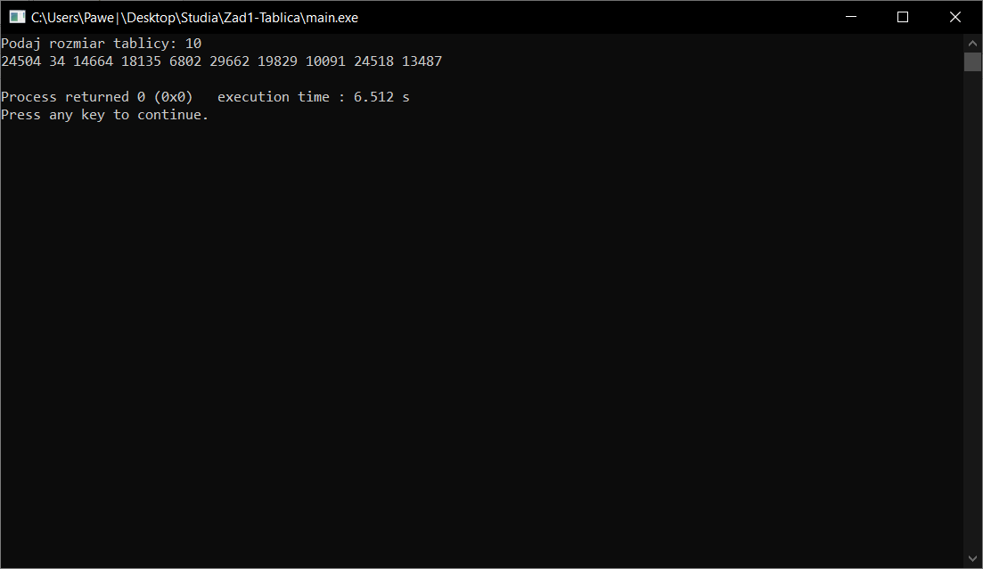

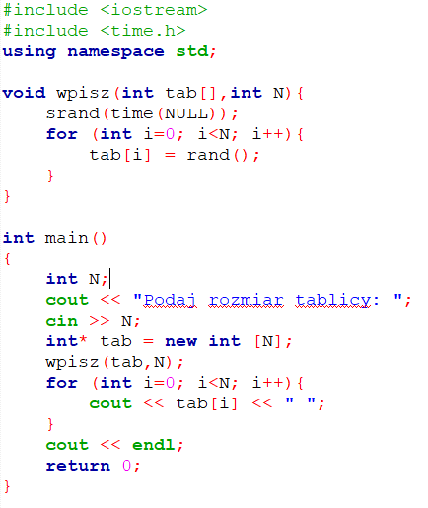

## Zadanie 3

3. Napisz funkcję, która policzy średnią z elementów większych od podanej liczby x. Funkcja zwraca liczbę. Dane wejściowe to tablica i liczba.

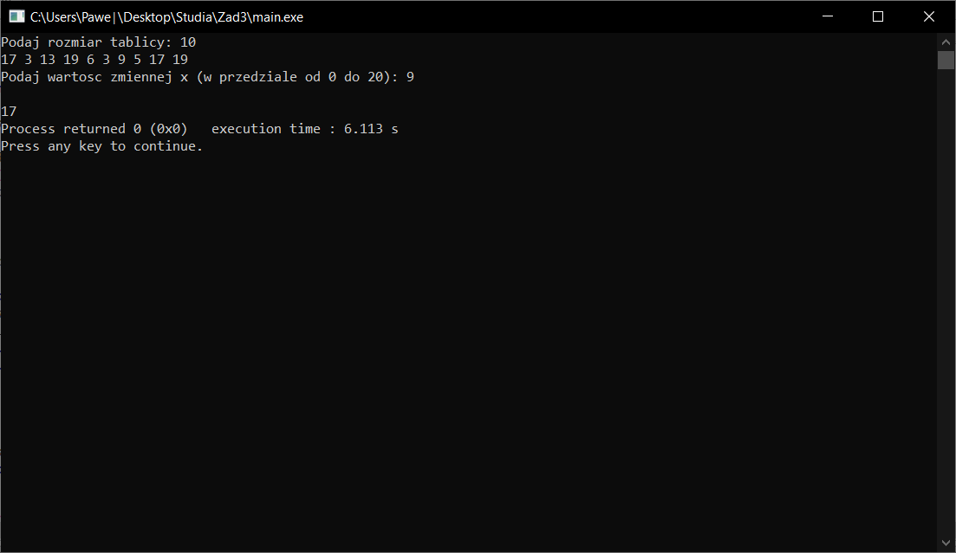

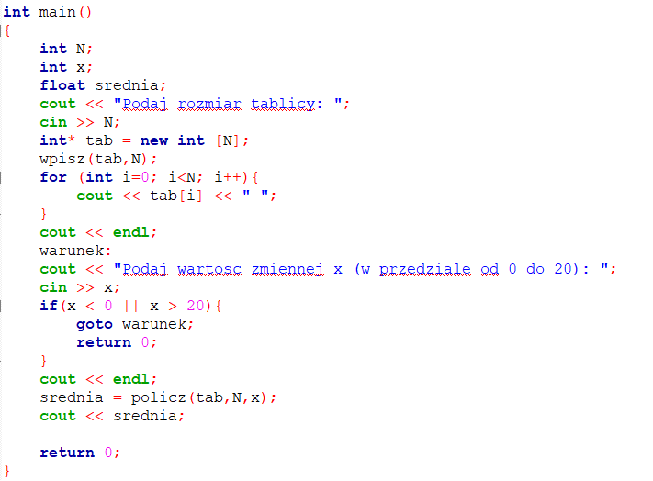

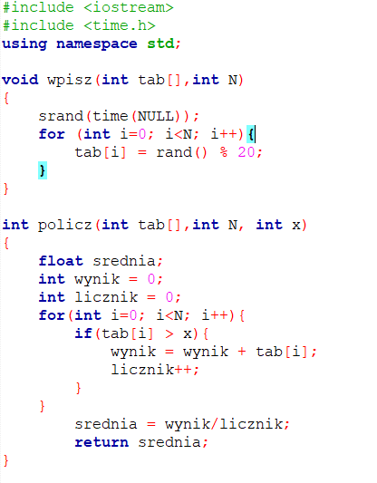

## Zadanie 4

Napisz funkcję, która policzy ile jest takich samych elementów jak pierwszy element tablicy. Funkcja zwraca liczbę. Dane wejściowe to tablica liczb całkowitych.

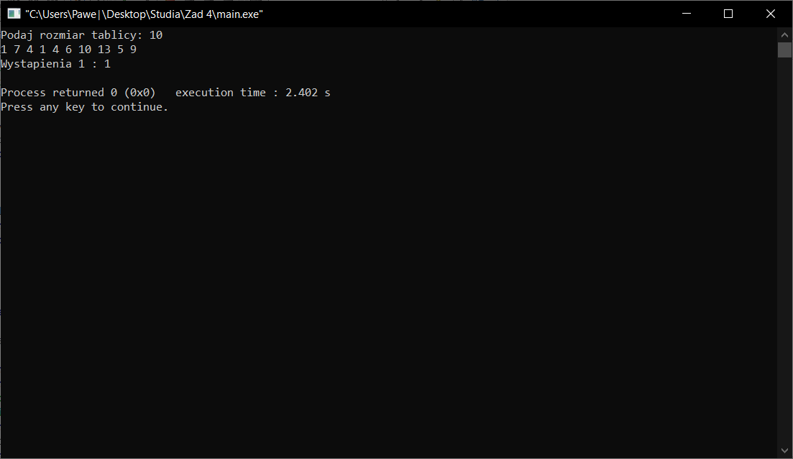

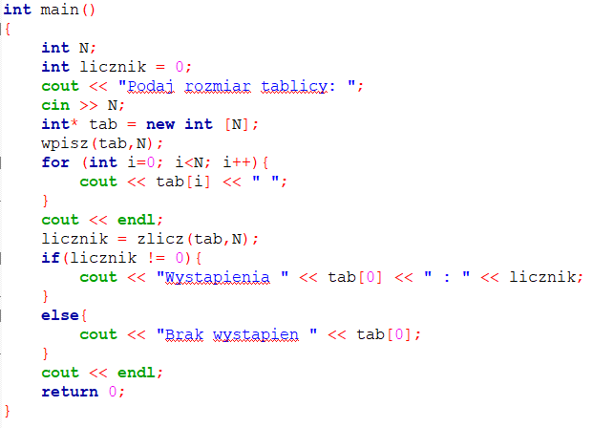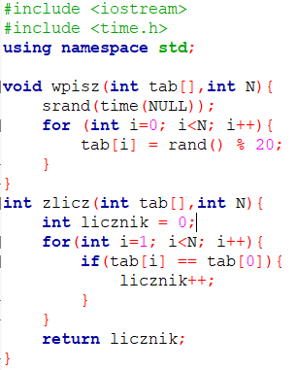

# Sekcja „Operacje na plikach”

## Zadanie 6

Program czyta kolejne znaki z jednego pliku tekstowego i zamienia małe litery ‘a’..’z’ na wielkie,a wielkie ‘A’..’Z’ na małe i zapisuje wynik do innego pliku.

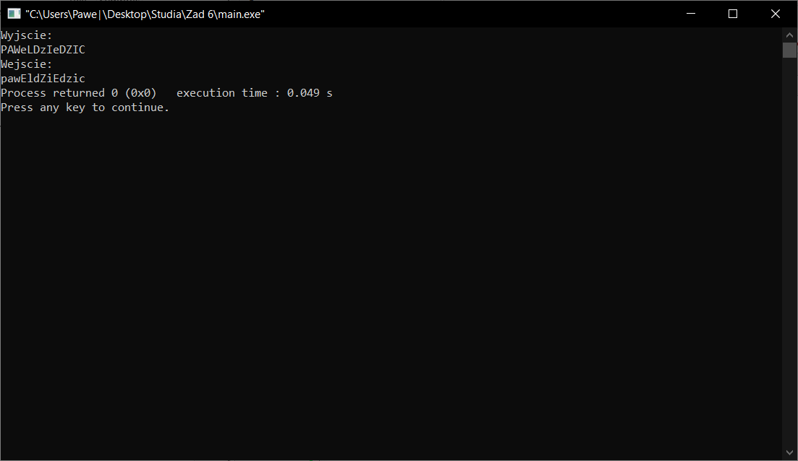

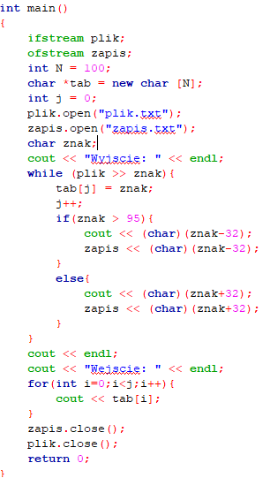

## Zadanie 8

W pliku tekstowym liczby.txt zapisane są liczby rzeczywiste- po dwie w każdym wierszu, oddzielone białymi znakami. Program czyta te pary liczb i jeśli ich iloczyn jest większy bądź równy zeru, to zapisuje ten iloczyn do pliku tekstowego dodatnie.txt. Jeśli iloczyn jest mniejszy od zera, to zapisuje go do pliku ujemne.txt.

